كان فيه واحد اسمه بوناصر
وكان عنده مؤسسة كبيرة وفيها أقسام كثيرة وكان كل قسم له نظامه الخاص فيه
وكان كل قسم آخر الشهر يجمع الشغل ويعطيه لـ أبوناصر
كان أبو ناصر يحتاس كل آخر شهر وهو يجمع شغل الأقسام كلها ويرتبها عشان يطلّع النتيجه النهائيه لشغله
كان يجمع شغل الماليه والمحاسبة وشؤون الموظفين و و و
بعدها بفترة تعب أبو ناصر من هالشغله اللي تطفش وقال لازم أشوف لي حل يريحني
فكر وفكر وفكر بعدها تذكر خويه بو عبدالله اللي كان يدرس برى وقال ليه مااستشيره ؟
اتصل عليه وتقابلو وقام بوناصر يشكي الحال لأبو عبدالله
قال بو عبدالله : الحل عندي وانا بوهندي
رد عليه بو ناصر : الحقني فيه شلووون ؟؟؟
قال بو عبدالله : انت يبي لك نظم متكاملة للمؤسسات تريحك ع الآخر
قال بوناصر : ماعليه ياخوك ممكن تشرح لي يعني كيف النظم المتكاملة للمؤسسات ؟
قال بو عبدالله : عادي بس لاتنسى أن هذي نظم تختلف عن النظم التقليدية (المألوفة) مثل اللي عندك زي مايكروسوفت أوفيس وبو طقه وغيرها
قال بو ناصر طيب اقدر اسويها هالنظم ؟
رد عليه بو عبدالله : ايوه بس احب اقول لك يابو ناصر أن الدراسات تشير الى أنه خلال الفترة الأولى من تاريخ تنفيذ النظم المتكاملة لتخطيط موارد المؤسسات ERP أكثر مدراء المؤسسات مااستوعبو حجم المشاكل اللي يجب على المنظمة اعتبارها قبل الشروع في تنفيذ النظم المتكاملة لتخطيط موارد المؤسسات وخلال فترة التنفيذ وخلال فترة ما بعد التنفيذ
ومافيه طريقة مختصرة ومبسطة تمكّن من تنفيذ النظم المتكاملة لتخطيط موارد المؤسسات .
قال بو ناصر : افاااا أجل وش الحل ؟
رد عليه بو عبدالله : لا تخاف بس بعطيك نبذه عن الموضوع
قال بوناصر تفضل
قال بوعبدالله : أسمع يابعدهم , المنظمات صارت أكثر تعقيد وبالتالي لا يمكن لنظام معلومات واحد تلبية احتياجاتها زي اللي انت تسويه بمؤسستك , وتعتبر نظم المعلومات عنصر مهم في المنظمات الناجحة حاليا
قال بوناصر : خوش والله كمّل
بو عبدالله : بشرح لك الموضوع بالكامل وطبعا انت عارف يابوناصر أن الإدارة 3 مستويات:
- المستوى الاستراتيجي
- المستوى الوسطي
- المستوى التشغيلي
ونظم المعلومات توفر لك مستوى عالي من الأتمتة لتدعيم العمليات مثل: المحاسبة • المالية • إدارة الموارد البشرية • التسويق • العمليات
وجبت لك صورة توضح لك التقسيم هذا شوفه
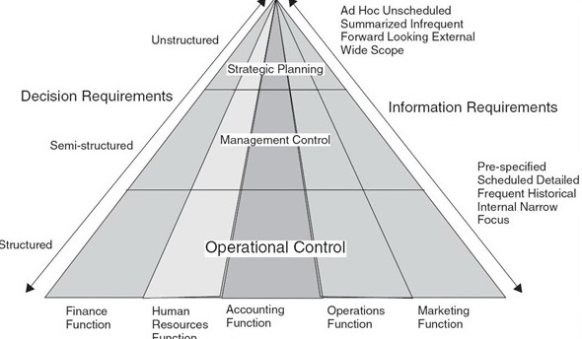

بوناصر : أسلم
بو عبدالله : مع مرور الوقت يابوناصر ينتج عن تنفيذ نظم المعلومات المختلفة زي اللي عندك بالمؤسسة الحين خليط من النظم المستقلة غير المتكاملة تتعارض مع الانتاجية وتشكل عقبة في وجه تدفق المعلومات
بوناصر : أي والله انك صاج
بوعبدالله : أبيك تخلي مؤسستك حالها حال باقي المؤسسات أن تكون مرنة وذات حركية مما يتوجب على أنظمة المعلومات المطبقة فيها أن تكون ذات بيانات وتطبيقات متكاملة وموارد عبر المنظمة و تركز على العملاء عشان تتنافس بشكل فعال وتربح رهان المنافسة
مما يتطلب تكامل الوظائف بين مختلف التطبيقات مثل المحاسبة ، التسويق ومختلف التطبيقات الأخرى الخاصة بمختلف اقسام المنظمة اللي هي مؤسستك يابوناصر
بوناصر : طيب انا معاك بكل اللي قلته بس ممكن تشرح لي بشكل أعمق؟
بوعبدالله : أبشر بس ترى شوف العشا عليك
بوناصر : أبشر أبشر هههههه
بوعبدالله : تعتبر نظم التخطيط الشامل لموارد المؤسسات Enterprise Resource Planning Systems أول جيل من نظم المؤسسات اللي تتميز بتكامل البيانات وتدعم أهم مهام (وظائف) المنظمات وتتميز نظم التخطيط الشامل لموارد المؤسسات Enterprise Resource Planning Systems بتكامل مختلف الجوانب الوظيفية functional aspects للمنظمة و نظم مورديها وشركائها والهدف من وراء نظم التخطيط الشامل لموارد المؤسسات هو تعزيز ديناميكية تدفق المعلومات بشكل آني وبالتالي تعظيم فائدة وقيمة المعلومات زي ماهو بالشكل هذا
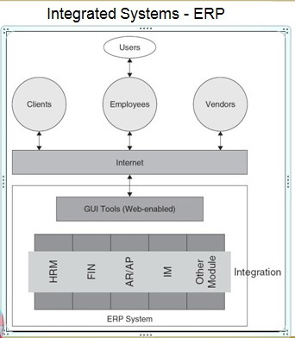

بوناصر : ماودك نتعشى ؟
بو عبدالله : ليه زهقت ؟؟ ههههه
بو ناصر : لا بس ياخوك كأن الدعوة مطولة
بو عبدالله : لا ماعليك ترى الموضوع بسيط بس انت خلك معي
بو ناصر: طيب كمّل
بو عبدالله : فيه بعد هدف آخر يتمثل في تكامل مختلف الأقسام والمهام عبر المنظمة في بنية تحتية واحدة تخدم حاجات كافة أقسام المنظمة وتعتبر نظم التخطيط الشامل بديلا لمجموعة أو تشكيلة النظم الموجودة داخل المنظمات والمستقلة عن بعضها البعض مثل النظم المحاسبية ونظام إدارة الموارد البشرية ونظم تخطيط الموارد ونظم معالجة المعاملات إلخ.. وتشكل نظم التخطيط الشامل حلا لمشاكل تكامل المعلومات من مختلف المصادر كما توفر المعلومات في الوقت الحقيقي
بو ناصر : والله انها رهيبه هالنظم هذي دامها بتريحني بس متى بدت هالسالفه وانا ماادري عنها ؟
بوعبدالله : من زمااااااااان من عام 1960 قبل لا تنولد
بو ناصر : الله يخلف علينا للحين على الأوفس والوورد ونجمع شغلنا كل آخر شهر و ورقه ضايعه و ورقه زايده .
بو عبدالله : طيب شوف الشكل هذا يبين لك تطور نظم التخطيط الشامل لموارد المؤسسات
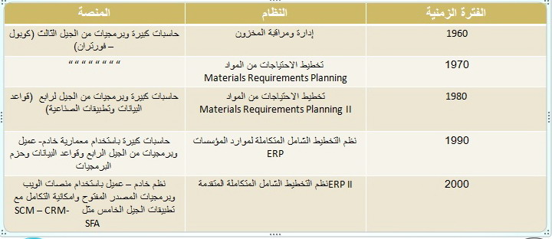
بو ناصر : ماشاءالله وانت كل الصور عندك ؟ شكلك جاي جاهز
بو عبدالله : ههههه افا عليك دام الدعوه فيها عشا اجيب لك شهادتي واكتبها بأسمك لو تبي هع
بو ناصر : هههههههه ايه هين اقول كمل بس
بو عبدالله : طيب , في مجال إدارة الإعمال تلعب نظم التخطيط الشامل المتكاملة دور حاسم في تهيئة المنظمة عشان تغير إجراءات العمل المطبقة فيها , وتحتوي برمجيات نظم التخطيط الشامل المتكاملة على مئات العمليات (اجراءات العمل) اللي تم برمجتها في النظام واللي تتفق مع الإجراءات المتبعة حاليا في المنظمة او يمكن أن تختلف تماما معها
بو ناصر : افااا يعني مااستفدنا شي دامها تختلف
بو عبدالله : لا لاتخاف لأن عند تنفيذ نظم التخطيط الشامل المتكاملة لموارد المؤسسات عندك خيارين
الخيار الأول تغيير اجراءات العمل أو العمليات اللي عندك عشان تتطابق مع وظائف النظام
والخيار الثاني اجراء تغييرات على النظام (تخصيصCustomization ) لكي يتطابق مع إجراءات العمل (العمليات) المطبقة في مؤسستك
بو ناصر : بشرك الله بالخيررررررررر يعني الموضوع تحت السيطرة
بو عبدالله : طبعا يا بوناصر
بو ناصر : طيب النظم هذي اللي تتكلم عنها تتكون من ايش ؟
بو عبدالله : تعجبني وانت مصحصح يابو ناصر وجيت عند نقطة مهمه جدا
بو ناصر : أيه اعجبك لا تفكر اني فاهي طول الوقت ههههههه
بو عبدالله : النظم هذي تتكون من 5 أشياء مهمة زي ماهو بالشكل الموضح
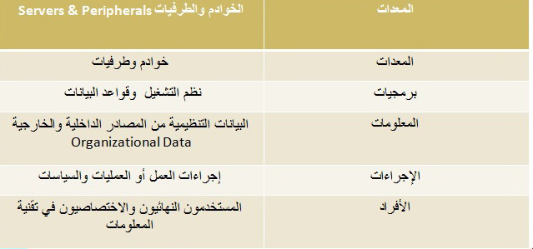

وهذا بعد رسم يوضح لك الفكرة
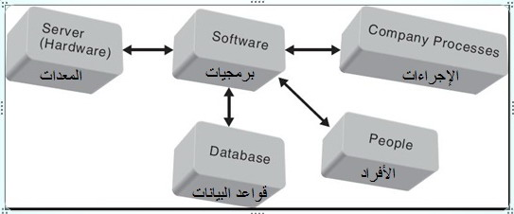

وهذي بعد رسمه وبنفس الفكرة والموضوع تبين لك الهرم الخاص بالنظم هذي وشكلها قريب من الهرم الاداري اللي قبل شوي

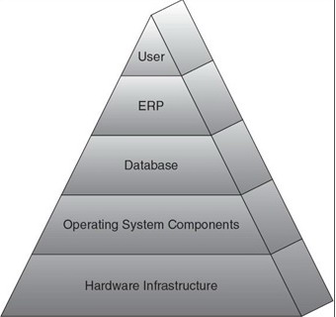

وبقول لك عن شي أسمه معمارية نظم التخطيط الشامل لموارد المؤسسات
بوناصر : معمارية ؟ الدعوة فيها عماير بعد ؟
بو عبدالله : هههههه معمارية بيتكم والله
بوناصر : ههههههه طيب كمل وعلمنا وش هالمعماريه هذي
بو عبدالله : تؤثر معمارية نظم التخطيط الشامل المتكاملة على
كلفة النظام و كلفة الصيانة و كلفة استخدام النظم
وتعتبر المعماريات المرنة Flexible Architecture الأفضل لأنها تسمح للنظام بالتوسع Scalability حسب احتياجات المنظمة
وبقولك نقطة مهمة جدا يابوناصر
بو ناصر : الله يستر وش فيه بعد
بو عبدالله : ههههه لاتخاف بس ركّز معي وابيك تعرف أن تحديد معمارية نظم التخطيط الشامل المتكاملة لموارد المؤسسات غالبا من طرف بائع النظام ERP Vendor أما بالنسبة لمعماريات تقنية المعلومات الأخرى تحددها الاستراتيجية التنظيمية للمنظمة و إجراءات العمل المطبقة .
وهذا شكل معمارية لجامعة كبيرة كمثال
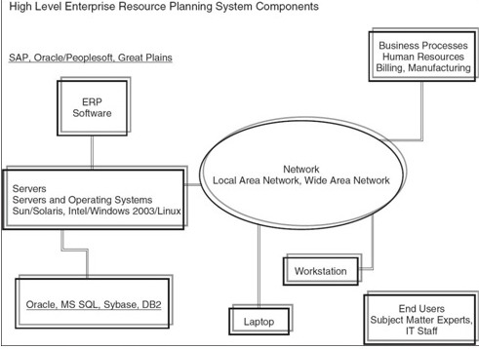

وهذا شكل ثاني للمعمارية المنطقية لنظم التخطيط الشامل لموارد المؤسسات
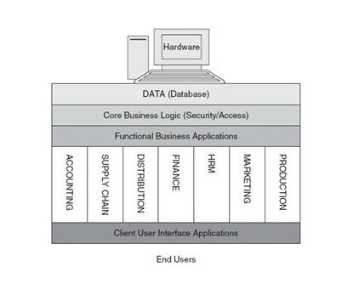

وهذي معمارية متعددة المستويات لنظم التخطيط الشامل لموارد المؤسسات
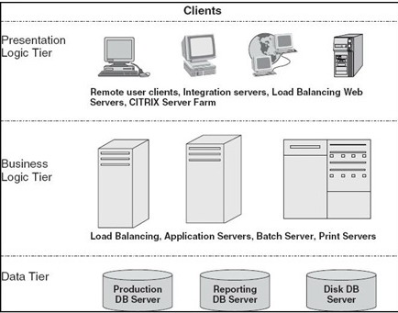
بوناصر : اهاااااااا بس يا بو عبدالله انت مو ملاحظ شي ؟
بو عبدالله : زي أيش مثلا ؟
بو ناصر : انا ملاحظ ان فيه اختلاف بين نظم الإدارة الإلكترونية ونظم التخطيط الشامل لموارد المؤسسات
بو عبدالله : يااااسلااااااااااام عليك وتقول مو فاهم بعد وتبي أشرح لك ؟
بو ناصر : ايه نعلمك أجل بس انت اللي فاهم ؟ ترى انا اعرف الاختلاف اللي بينهم من يوم وانا صغير وعندي صور واشكال زيك بعد هع
بو عبدالله : طيب ورينا
بو ناصر : تفضل شوف بالصوره المقارنة بين نظم الإدارة الإلكترونية ونظم التخطيط الشامل لموارد المؤسسات
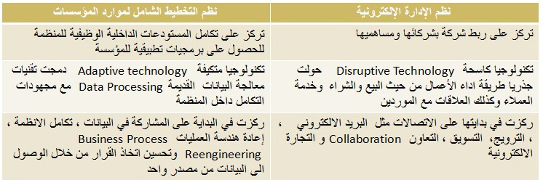
بوعبدالله : حلو حلو من وين مطيّر المقارنه هذي ؟؟؟؟؟
بو ناصر : من الأنطرنط ههههههه

بو عبدالله : تعجبني يا انطرنط هههههه بس شوف هذي بعد تبين بالرسم اكثر
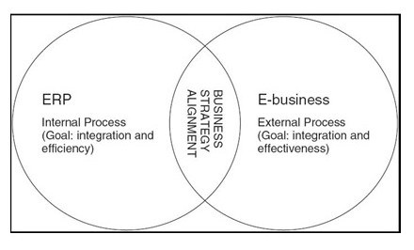
بو ناصر : حلوة الصورة بحطها خلفية جوال ها ها ها
بو عبدالله : تتريق ؟ هههههههههه
بوناصر : ههههههه لا امزح بس علمني عن الفوائد النظامية لنظم التخطيط الشامل لموارد المؤسسات
بو عبدالله : أبشر , عندك مثلا من الفوائد تكامل البيانات والتطبيقات عبر كل أقسام المنظمة حيث أن البيانات تدخل مرة واحدة ويتم استعمالها من طرف كل التطبيقات مما يجعلها أكثر دقة و أحسن جودة , وعندك بعد تسهيل الصيانة والدعم حيث يقوم فريق تقنية المعلومات بعمله بشكل مركزي , وفيه شغله أسمها اتساق Consistency واجهات المستخدم عبر مختلف التطبيقات مما يسهم في تقليص تدريب المستخدمين وتحسين الانتاجية , وأهم شي تعزيز أمن البيانات والتطبيقات من خلال مراقبة أكبر ومركزية المعدات Hardware centralization
بوناصر : طيب والعيوب ؟
بو عبدالله : قصدك زي ماهو بالمحتوى محددات ؟
بو ناصر : اسكت لا أحد يقرا ان أحنا مطيرين الكلام من المحتوى فضحتنا أيوه المحددات المحددات المحددات
بو عبدالله : محد فضحنا غيرك ههههههه بس ماعليه بعلمك وش المحددات وأولها تعتبر عمليات تنفيذ وتخصيص و صيانة نظم التخطيط الشامل لموارد المؤسسات أكبر تعقيدا من نظيراتها بالنسبة للنظم المستقلة مما يتطلب موظفين متخصصين في تقنية المعلومات بالإضافة الى معدات وشبكات عالية الأداء , وثاني شي عملية توحيد المعدات والبرمجيات Consolidation والموارد البشرية بطيئة وصعبة المنال وثالث شي عملية تحويل وترحيل البينات من النظام القديم الى نظام جديد تكون عادة صعبة ومعقدة ورابعا عند إعادة تدريب وتأهيل موظفي تقنية المعلومات والمستخدمين النهائيين ينتج عنها مقاومة للتغيير وبالتالي نقص في الانتاجية
بو ناصر : طيب هذي الفوائد النظامية ومحدداتها , شنهي الفوائد التجارية ومحدداتها ؟
بو عبدالله : محدداتها أجل هاه ؟
بو ناصر : أحم
بو عبدالله : هههههه طيب , الفوائد التجارية لنظم التخطيط الشامل لموارد المؤسسات زيادة في حركية أو تجاوبية Agility المنظمة من حيث سرعة التجاوب مع التغييرات التي تطرأ في محيطها فيما يخص النمو وحصتها السوقية وتساعد المشاركة في البيانات على التعاون بين الأقسام أو الوحدات وربط وتبادل المعلومات في الوقت الحقيقي مع شركاء المنظمة في سلسلة التموين يزيد في فاعليتها efficiency
وخدمة العملاء تكون أفضل بفضل التدفق السريع للمعلومات عبر مختلف الأقسام وتكون العمليات أكثر فاعلية بفضل إعادة هندستها
وأما بالنسبة لمحددتها على قولك هي أن إعادة تأهيل وتدريب الموظفين يكون مكلف من حيث المال والوقت
و تغيير أدوار الأعمال وحدود الأقسام تقابله مقاومة للنظام الجديد

بو ناصر : طيب يابو عبدالله خلنا نتكلم عن تنفيذ نظم التخطيط الشامل لموارد المؤسسات (ادارة العمليات التجارية)
ERP Implementation (Business Process Management)
بو عبدالله : أخص عندك لغة يالدوب
بو ناصر : ماااااااااانيب دوب
بو عبدالله : هههههههه اقول لا تخليني أحط صورتك واخلي اللي يقرا يتفرج ههههههه
بو ناصر : لا خلاص خلنا بموضوعنا أحسن و خلنا نتكلم عن تنفيذ نظم التخطيط الشامل لموارد المؤسسات (ادارة العمليات التجارية)
ERP Implementation (Business Process Management)
بو عبدالله : طيب , تتمثل إدارة العمليات التجارية BPM في فهم والتحكم في إجراءات العمل (العمليات التجارية) بالإضافة الى تكوين رؤية واضحة عنها وتتمتع إدارة العمليات التجارية بمنهجية يجب تطبيقها لتوثيق العمليات وفهم استخدامها عبر المنظمة , وتحسين العمليات ينتج عنه :
- رضا أكبر للعملاء
- تقليص الكلفة
- انتاجية اكبر من خلال تخصيص الموارد للنشاطات ذات القيمة المضافة الأكبر
وهذا الموضوع يسوقنا إلى (دورة حياة النظام)
ERP Implementation (ERP Life Cycle)
بو ناصر : أسلم
بو عبدالله : سر نجاح النظم يكمن في اتباع منهجية واضحة أثبتت جدارتها وتطبيقها خطوة خطوة خطوة بالإضافة الى البدء بتخطيط وفهم دورة حياة نظم التخطيط الشامل لموارد المؤسسات
وهناك مخاطر عديدة في تنفيذ نظم التخطيط الشامل لموارد المؤسسات يمكن إدارتها بتطوير وتطبيق خطة للمشروع بالتزامن مع تطبيق منهجية واضحة في التنفيذ
ويجب أن تكون هناك حاجة ماسة لتغيير النظام الحالي الى نظام التخطيط الشامل لموارد المؤسسة ويجب أن تكون هذه الحاجة في خطة التواصل
وهذي صورة توضح دورة حياة النظام عند تنفيذ نظم التخطيط الشامل لموارد المؤسسات (دورة حياة النظام)
ERP Implementation (ERP Life Cycle)

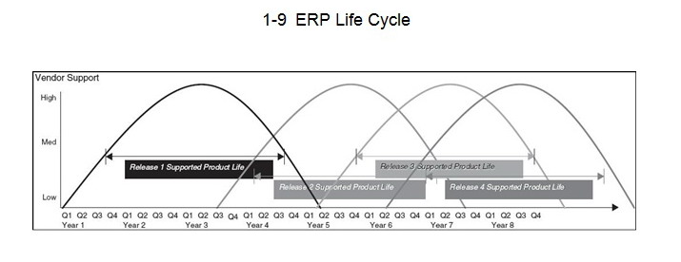
بوناصر : حلوة الصورة كأنها نافورة
بو عبدالله : نافورة بيتكم هههههههههه
بو ناصر : طيب كمل هههههههه
بو عبدالله : وهذي اشكال ثانية غير نافورة بيتكم وقوم جيب العشا ترى جوعاااااااان

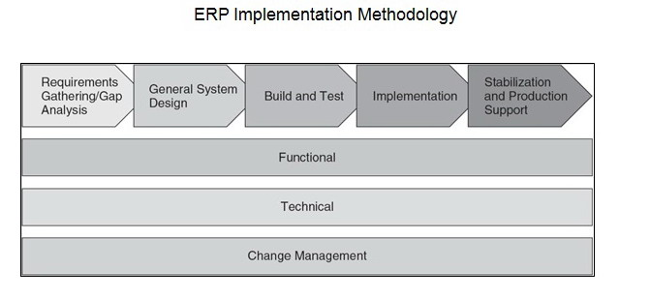
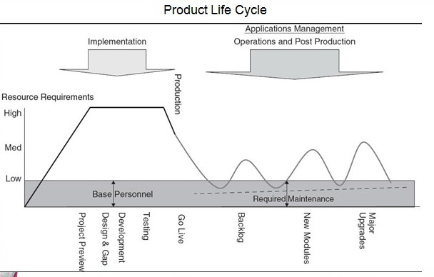

بو ناصر : طيب الحين اجيب لك العشا ونكمل موضوعنا بعدين وماقصرت يابوعبدالله

